รายงานการปฏิบัติราชการประจำเดือน ตุลาคม 2566
ประจำปีงบประมาณ พ.ศ.2567
ตรวจคนเข้าเมืองจังหวัดพัทลุง
- งานสืบสวนปราบปราม
1.1 เมื่อวันที่ 24 ต.ค.66 ได้มีการจับกุม Mr.Dama Parla อายุ 59 ปี สัญชาติเมียนมา โดยกล่าวหาว่า “เป็นบุคคลต่างด้าวเข้ามาและอยู่ในราชอาณาจักรโดยไม่ได้รับอนุญาต”
สถานที่จับกุม บริเวณวัดบ่วงช้าง ม.7 ต.นาโหนด อ.เมือง จว.พัทลุง

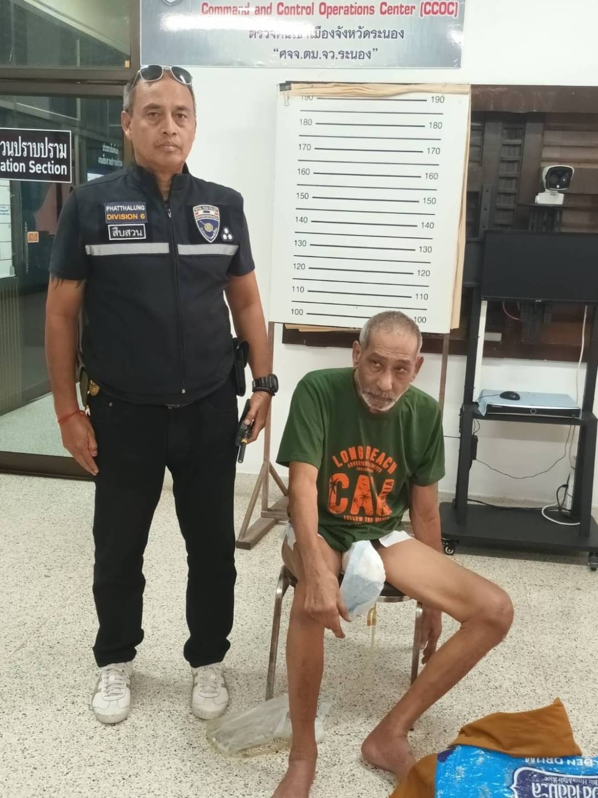

1.2 เมื่อวันที่ 16 ต.ค.66 ได้มีการจับกุม บุคคลต่างด้าวสัญชาติอินเดีย จำนวน 16 ราย โดยกล่าวหาว่า “เป็นบุคคลต่างด้าวเดินทางเข้ามาและอยู่ในราชอาณาจักรโดยการอนุญาตสิ้นสุด”
สถานที่จับกุม บริเวณทางเข้าสถานีขนส่งจังหวัดพัทลุง ต.เขาเจียก อ.เมือง จว.พัทลุง

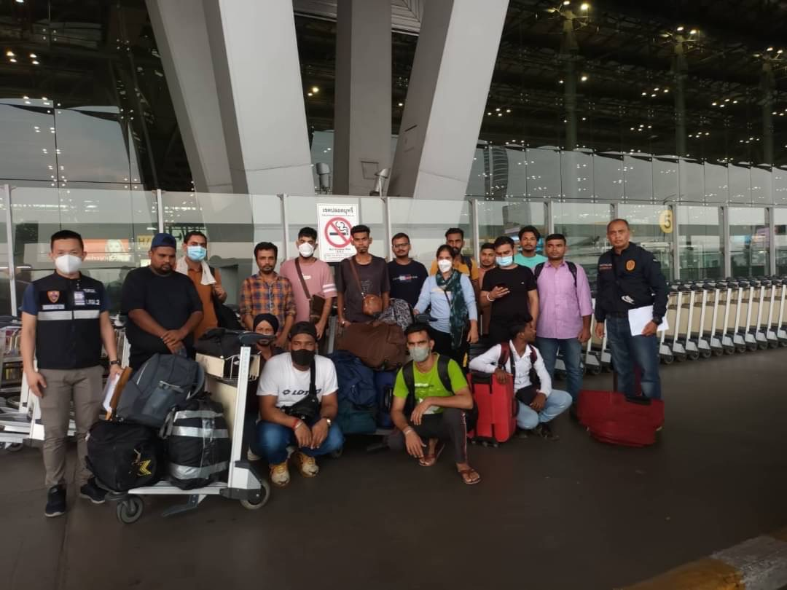

1.3 เมื่อวันที่ 20 ต.ค. 66 ได้มีการจับกุม บุคคลต่างด้าวสัญชาติอินเดีย จำนวน 9 ราย โดยกล่าวหาว่า “เป็นบุคคลต่างด้าวเดินทางเข้ามาและอยู่ในราชอาณาจักรโดยการอนุญาตสิ้นสุด”
สถานที่จับกุม บริเวณหน้าสถานีรถไฟพัทลุง ต.คูหาสวรรค์ อ.เมือง จว.พัทลุง

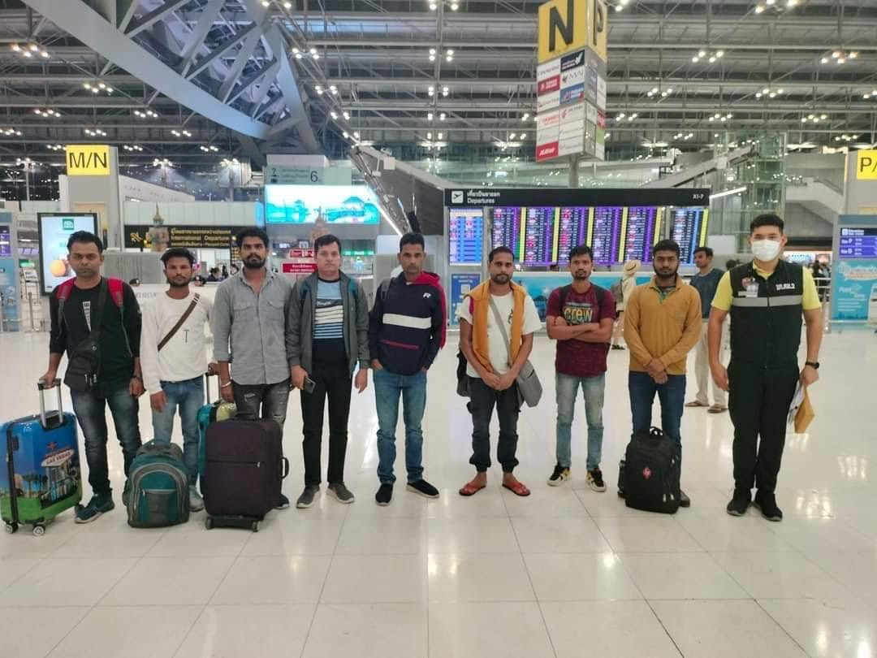

1.4 เมื่อวันที่ 9 ต.ค.66 จับกุมบุคคลต่างด้าวสัญชาติ อินเดีย จำนวน 5 ราย 1. Mr.Singh Shaminder อายุ 26 ปี 2. Mr.Kumar Dinesh อายุ 39 ปี 3. Mr.Jaskaran Singh อายุ 45 ปี 4.Mr.Nishad Rankesh อายุ 27 ปี 5. Mr.Lovepreet อายุ 23 ปี โดยกล่าวหาว่า “เป็นบุคคลต่างด้าวเดินทางเข้ามาและอยู่ในราชอาณาจักรโดยการอนุญาตสิ้นสุด”
สถานที่จับกุม ศาลารอรถประจำทาง บ้านน้ำตก ม.6 ต.นาโหนด อ.เมือง จว.พัทลุง

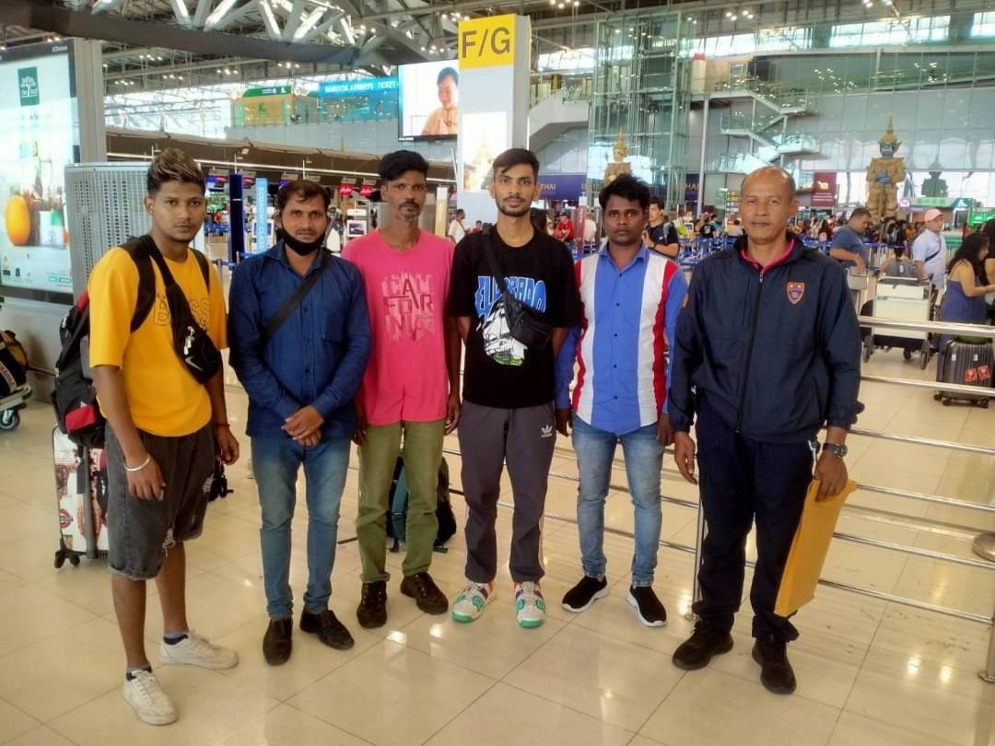

วันเดือนปี | ข้อมูลเชิงสถิติรายงานการปฏิบัติราชการประจำเดือน ตุลาคม 2566  ประจำปีงบประมาณ พ.ศ.2567
วันเดือนปี | รายการ | จำนวน (คดี) | จำนวน (ผู้ต้องหา)
1 – 31 ต.ค.66 | 1.ความผิดฐานหลบหนีเข้าเมือง | 1 | 1
 | 2.ความผิดฐานการอนุญาตสิ้นสุด | 3 | 30
 | 3.ความผิด ม.38 | 0 | 0
 | 4.ความผิด ม.37 | 0 | 0
 | 5.ความผิดฐาน พ.ร.บ.ยาเสพติด | 0 | 0
 | 6.ความผิดฐาน พ.ร.บ.อาวุธปืน | 0 | 0
 | 7.ความผิดฐาน บุคคลตามหมายจับ | 0 | 0
 | รวม | 4 | 31

